  Тел.: 8-800-250-20-60  www.ucom.ru | Уважаемые коллеги!  Приглашаем Вас принять участие в работе  (с публикацией в сборнике научных трудов,  ISBN, индекс научного цитирования РИНЦ)

Международной заочной
научно-практической конференции

«Теоретические и прикладные
вопросы образования и науки»

(Россия, Тамбов, 31 марта 2014 г.)

Желающие принять заочное участие в конференции (с публикацией в сборнике научных трудов) должны направить до 31 марта 2014 г. в электронном виде заполненную регистрационную карту участника вместе со статьей и копией квитанции об оплате организационного взноса по электронной почте (conf@ucom.ru).
Сборникам трудов присваивается международный индекс ISBN.
Сборники будут размещены в Научной электронной библиотеке (eLibrary.ru), включены в Российский индекс научного цитирования (РИНЦ) (дог. 856-08/2013K).
Участник может заказать цветной сертификат, на бланке со степенями защиты формата А4 (сертификат приходит раньше сборника трудов).
Организатором выступает Консалтинговая компания Юком, г. Тамбов.
Подробная информация на сайте www.ucom.ru в разделе «Конференции 2014».
Материалы предыдущих конференций доступны на сайте www.ucom.ru в разделе «Конференции» >> «Конференции (архив)».
Последний день подачи заявки: 31 марта 2014 г. (включительно).
Рассылка сборников научных трудов будет произведена централизованно отделом рассылки ФГУП «Почта России» заказными бандеролями (со штрих кодом).
Передача тиража сборников в отдел рассылки Почты России с 30 апреля 2014 г.

Тематика секций конференции:
Секция 1: Естественные науки.
Секция 2: Гуманитарные науки.
Секция 3: Экономика, бизнес и управление.
Секция 4: Проблемы правового регулирования.
Секция 5: Машиностроение, состояние и перспективы промышленности.
Секция 6: Развитие информационных технологий.
Секция 7: Современные проблемы экологии.
Секция 8: Прогрессивная педагогика и образовательные технологии.
Секция 9: Проблемы и перспективы АПК.
Секция 10: Архитектура и строительство.
Секция 11: Социальные технологии.
Секция 12: Значимые вопросы истории, психологии и социологии.

Напоминаем, что работы, опубликованные в материалах международных и общероссийских конференций, засчитываются ВАК РФ при защите диссертаций (см. Постановление Правительства РФ № 475 от 20 июня 2011 года).

Организационный взнос участника:
Организационный взнос составляет 350 руб. Оплата включает публикацию статьи в объеме 2-х страниц и сборник научных трудов. Увеличение объема публикуемого материала возможно при оплате в размере 200 руб. за каждую последующую страницу.
Участник конференции может опубликовать несколько статей. В этом случае организационный взнос оплачивается за каждую статью. В оплату организационного взноса входит получение одного экземпляра сборника научных трудов (стоимость отправки почтовой бандероли с авторским экземпляром в организационный взнос не включена).
В случаях, когда в тексте содержатся графические элементы (рисунки, графики, таблицы, схемы и т.п.), подсчет стоимости осуществляется в соответствии с фактической заполненностью страниц авторской рукописи.
Автор может дополнительно приобрести любое количество экземпляров сборника научных трудов по цене 250 руб. за экземпляр. Автор получает оплаченные им экземпляры сборника бандеролью на указанный им адрес.
Стоимость отправки одной заказной бандероли (один сборник в одном почтовом отправлении на один адрес): по России – 80 руб., международные отправления – 250 руб.
Дополнительно может быть приобретен цветной сертификат, на бланке со степенями защиты формата А4 (сертификат приходит раньше сборника трудов). Сертификаты именные (на одного автора). Стоимость одного сертификата 250 руб.
Заказ и оплата сертификатов, дополнительных экземпляров сборников производится одновременно с оплатой организационного взноса. Расчет стоимости производится Автором в регистрационной карте участника (раздел расчет стоимости).
Автор производит оплату безналичным перечислением в российских рублях. Оплата может быть произведена со счета организации, либо самим участником через любое отделение Сбербанка России или любой коммерческий банк.
Заполненная регистрационная карта участника конференции направляется в электронном виде вместе со статьей и копией квитанции об оплате организационного взноса по электронной почте (conf@ucom.ru).
Присылаемые тексты должны быть тщательно отредактированы.
Итоговый размер стоимости включает в себя: организационный взнос, стоимость превышения объема публикуемых материалов, сертификатов участников, дополнительно заказываемых экземпляров сборника, отправки заказной бандероли.

Платежные реквизиты для оплаты организационного взноса:
Получатель платежа: ООО «Консалтинговая компания Юком»
ИНН 6829056278, КПП 682901001, ОКАТО 68401364000, ОКПО 87177129
(для иностранных /валютных/ платежей код операции VO 20100)
Расчетный счет: 40702 810 050170000 005
Банк: Липецкий филиал ОАО АКБ "РОСБАНК" г. Липецк
БИК: 044206709, Корреспондентский счет: 30101 810 200000000 709
Назначение платежа: Организационный взнос (Ф.И.О. первого автора)

Технические требования к оформлению научных статей:
1. Редактор: Microsoft Word или OpenOffice Writer.
2. Язык – русский (английский), другие языки (если правильно отображаются).
3. Размер страницы – А4, ориентация листа – «книжная».
4. Поля страницы: Верхнее – 2 см.; Нижнее – 2 см.; Левое – 2 см.; Правое – 2 см.
5. Шрифт «Times New Roman», размер – 14.
6. Межстрочный интервал – полуторный (1,5 строки).
7. Отступ абзаца: Слева – 0; Справа – 0; Первая строка (красная строка) – 1,25 см.
8. Первый абзац статьи: справа – Ф.И.О. Автора (соавторов).
9. Второй абзац статьи: справа, курсив – Краткое наименование организации, город (населенный пункт).
10. Третий абзац статьи: справа, курсив – e-mail автора (или организации).
10. Четвертый абзац статьи: по центру, полужирный – Полное название статьи.
11. Далее текст статьи: форматирование – по ширине; список используемых источников желателен.
Регистрационная карта участника с расчетом стоимости:
Регистрационная карта участника с расчетом стоимости подлежит обязательному заполнению и направляется в электронном виде вместе со статьей и копией квитанции об оплате организационного взноса по электронной почте (conf@ucom.ru).

Регистрационная карта участника
Фамилия, имя, отчество (полностью)
Соавторы (Ф.И.О., полностью) (если есть)
Количество высылаемых Вам сборников
Краткое наименование Вашей организации, город (населенный пункт)
Наименование статьи (тезисов)
Сертификат участника (перечислить ФИО участников, которым выслать сертификат)
Почтовый адрес для отправки сборника
(включая почтовый индекс и область)
E-mail
Телефон мобильный
Телефон домашний (с кодом города)
Откуда Вы узнали про конференцию
Расчет стоимости:
Организационный взнос (публикация двух страниц + сборник без пересылки) |  | 350-00 руб.
Превышение двух страниц (+ 200 руб. за каждую страницу /третью, четвертую и т.д./) |  | + 0-00 руб.
Дополнительно приобретаемые сборники (+ 250 руб. за каждый сборник) |  | + 0-00 руб.
Сертификат участника (+ 250 руб. за сертификат на одного автора) |  | + 0-00 руб.
Почтовое отправление каждого сборника заказной бандеролью  (по России: + 80 руб., международные отправления: + 250 руб.) |  | + 80-00 руб.
ИТОГО к оплате |  | = 0000-00 руб.

Порядок отправки статьи участником:
1. Заполнить регистрационную карту с расчетом стоимости в текстовом формате в Microsoft Word или OpenOffice Writer.
2. Распечатать платежные реквизиты для оплаты организационного взноса.
3. Произвести оплату в отделении Сбербанка или любом коммерческом банке (сумму оплаты взять из регистрационной карты участника).
4. Отправить в электронном виде регистрационную карту участника, статью, копию банковской квитанции об оплате организационного взноса по электронной почте (conf@ucom.ru).

Контактная информация:
Уляхин Тимур Михайлович
ООО «Консалтинговая компания Юком»
8-800-250-20-60 (звонок по России бесплатный)
8 (4752) 313-000, 399-000, факс (4752) 314-000
+7 900 490-1111, +7 900 491-1111
Россия, 392000, г. Тамбов, ул. Советская, 91-5
E-mail: conf@ucom.ru, www.ucom.ru

Платежные реквизиты для оплаты организационного взноса:
Получатель платежа: ООО «Консалтинговая компания Юком»
ИНН 6829056278, КПП 682901001, ОКАТО 68401364000, ОКПО 87177129
(для иностранных /валютных/ платежей код операции VO 20100)
Расчетный счет: 40702 810 050170000 005
Банк: Липецкий филиал ОАО АКБ "РОСБАНК" г. Липецк
БИК: 044206709, Корреспондентский счет: 30101 810 200000000 709
Назначение платежа: Организационный взнос (Ф.И.О. первого автора)

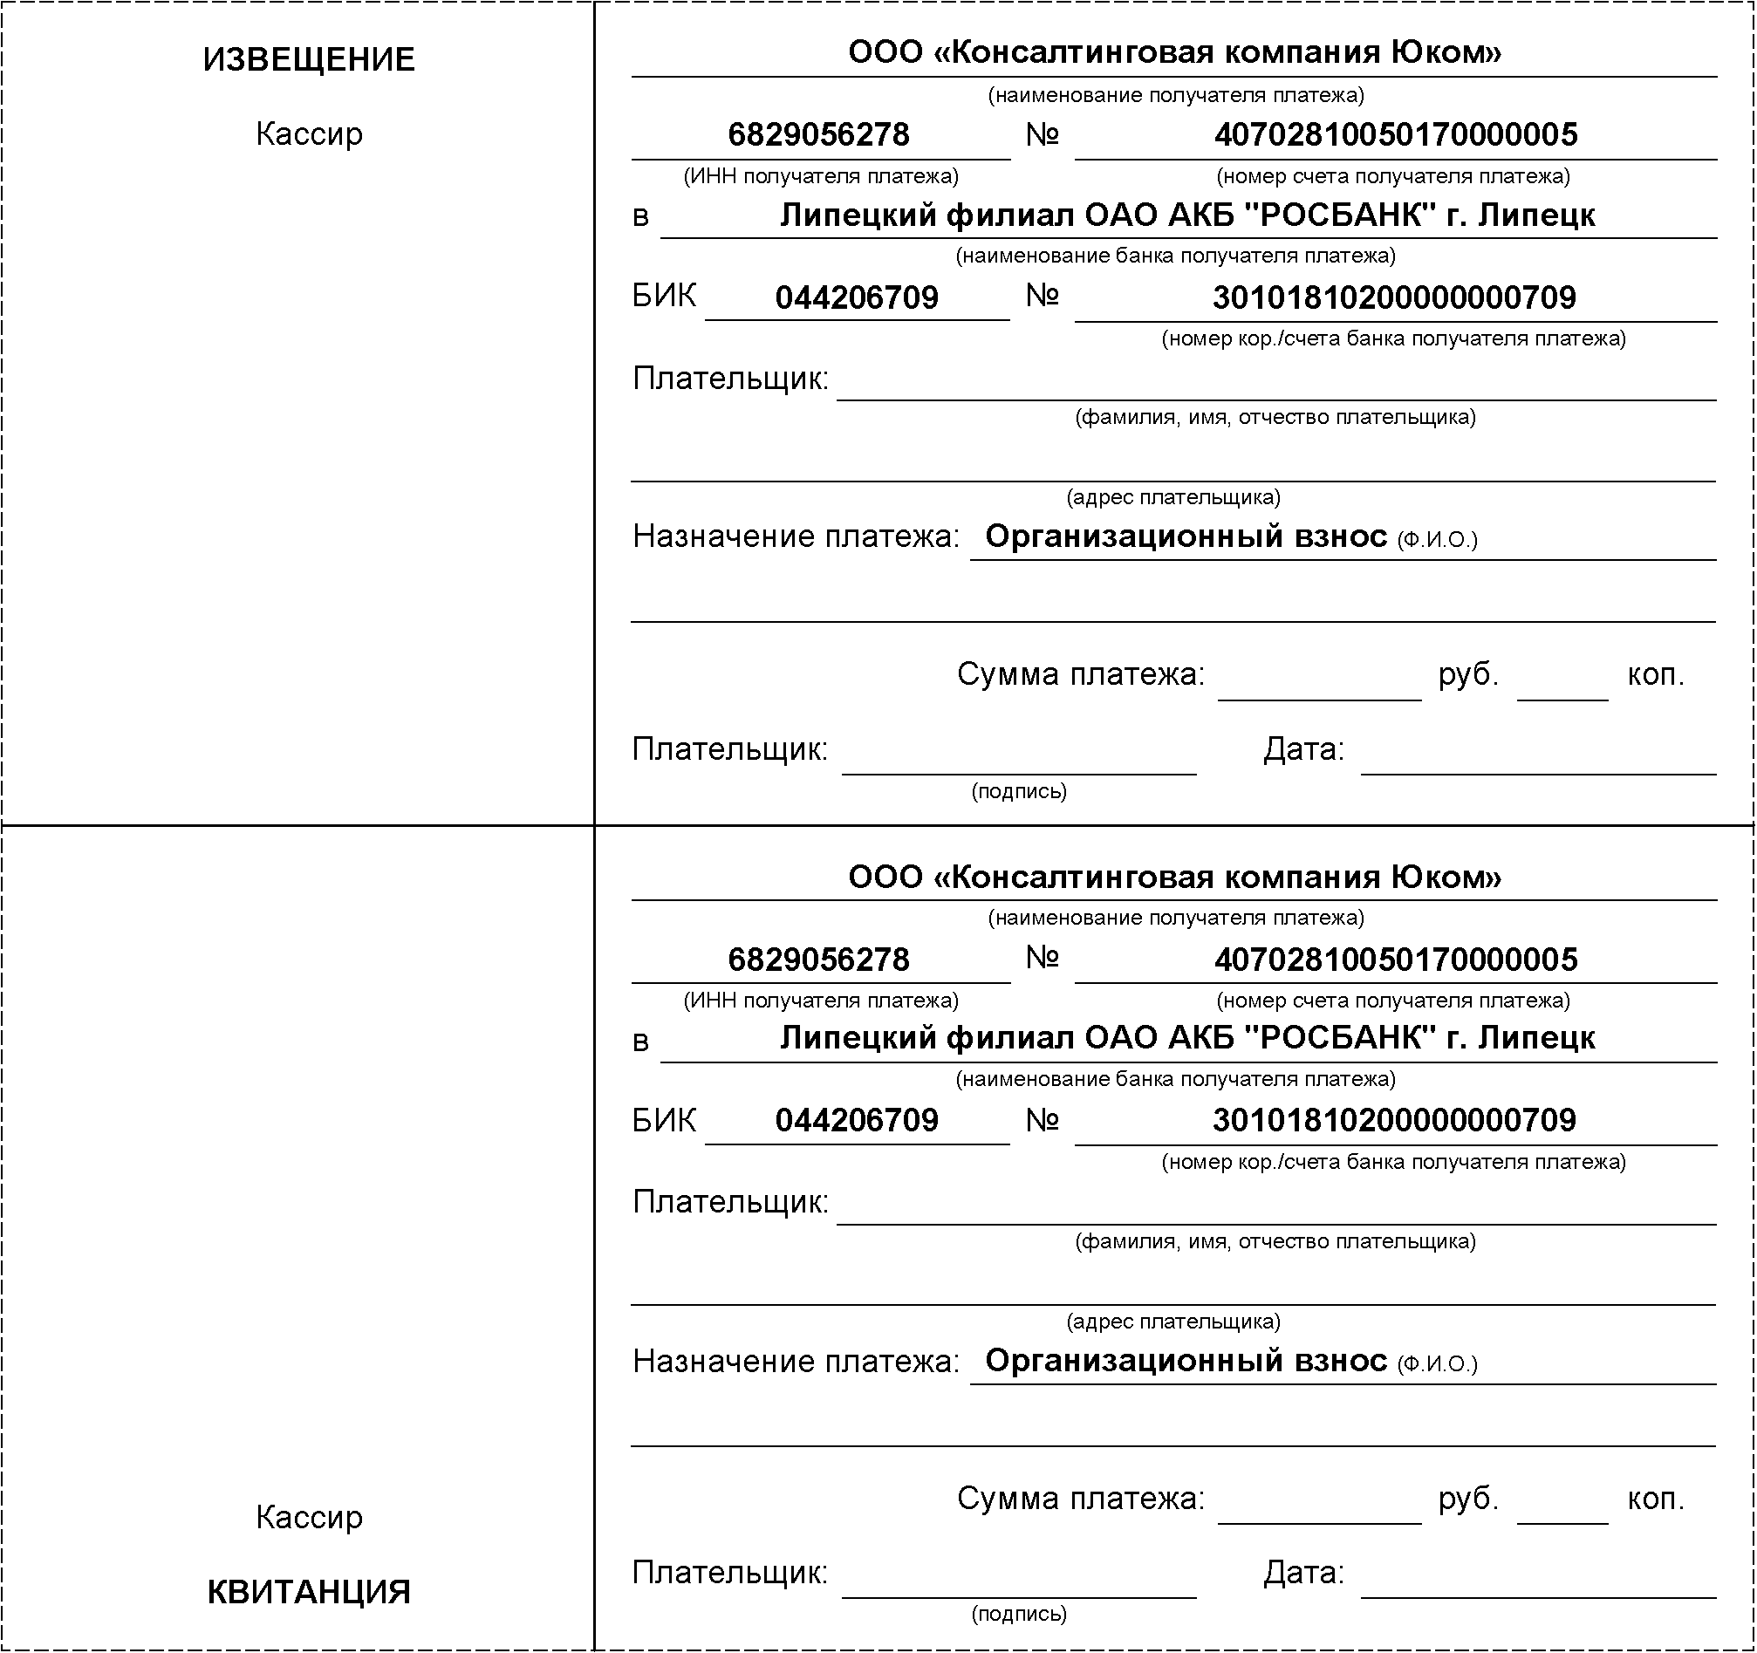

Контактная информация:
Уляхин Тимур Михайлович
ООО «Консалтинговая компания Юком»
8-800-250-20-60 (звонок по России бесплатный)
8 (4752) 313-000, 399-000, факс (4752) 314-000
+7 900 490-1111, +7 900 491-1111
E-mail: conf@ucom.ru, www.ucom.ru

